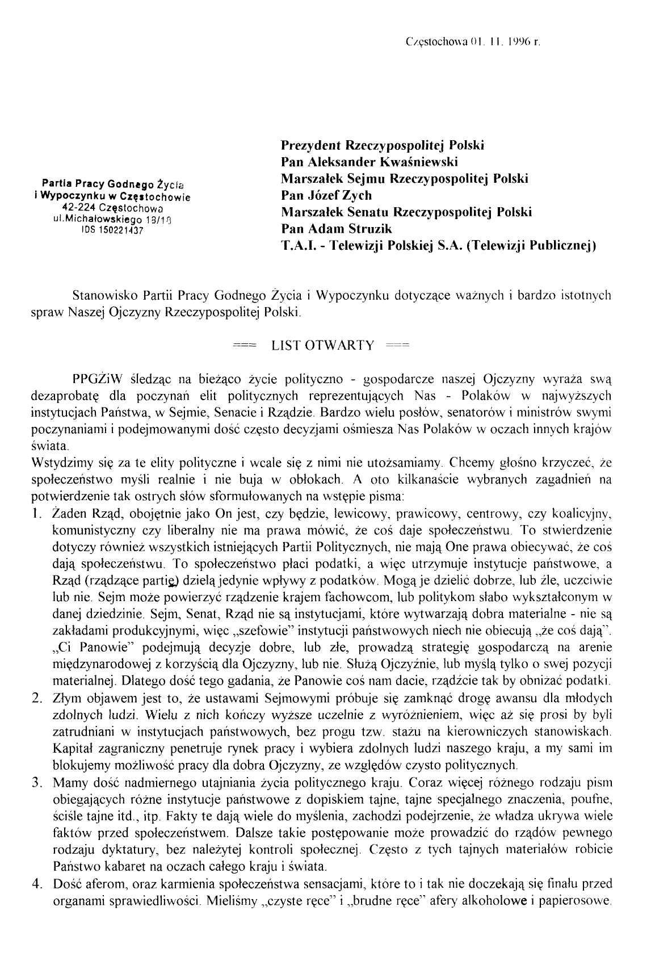
Mieliśmy niszczenie archiwów o znaczeniu historycznym, zabłąkał się jakiś szpieg „Olin", który chce na tym jeszcze zarobić wydając „Białą księgę" za społeczne pieniądze. Ludzie reprezentujący najwyższe instytucje państwowe zachowują się jak aktorzy ze spalonego teatru, za społeczne pieniądze urządzają sobie kabaret, a później za te same społeczne pieniądze wydają „Białą księgę", może chcą dołożyć 13 lub 14 księgę do „Pana Tadeusza". Tych aktorów kreują media i prasa, ale im się nie dziwimy, mają w tym interes by lepiej sprzedawała się prasa. A może jest to „jakiś" układ polityczno - gospodarczy, który specjalnie nakręca ten „kabaret", aby lepiej sprzedawała się prasa. Może „ci Panowie" maja udziały w gazetach, które wykupił obcy kapitał. Dlatego przestańcie karmić społeczeństwo zastępczymi tematami, za Nasze podatki, zajmijcie się gospodarką na serio, albo zrezygnujcie i oddajcie władzę młodemu pokoleniu, które nie jest skażone wirusem ostatnich 50 lat.

- Gdzie są winni i ukarani za „czyste i brudne ręce", za wiele innych afer. Nie jesteśmy mściwi, ale za swe decyzje błędne, lub decyzje na krawędzi korupcji powinni być ukarani i po normalnych godzinach swej pracy powinni odpracować te straty pracując na rzecz kraju przy robotach publicznych. Więzienie to nie jest dla nich miejsce. Skoro sprzeniewierzyli publiczne pieniądze to niech je publicznie odpracowują.
- Opamiętajcie się Panowie skoro macie chociaż trochę patriotyzmu. Ten bałagan polityczny i prawny odpowiada firmom zachodnim inwestującym w kraju. Sejm zamiast tworzyć prawo zajmuje się tym, czym powinna zająć się prokuratura i Trybunał Stanu. Zaś wywiad gospodarczy z całego świata penetruje Polski rynek, oni wiedzą, że gospodarka rynkowa pracuje na ich korzyść i właśnie Oni w powiązaniu z nieuczciwymi Polakami zbierają najlepszy owoc gospodarki czarno rynkowej. Jakim prawem udziela się ulg potentatom światowym inwestującym w Polsce, skoro są bogaci a chcą wejść na nasz rynek to nie z ulgami. Oni wiedzą, że nasz rynek jest atrakcyjny i tak zainwestują.
- „Panowie" ludzie zwykłej codziennej pracy, ludzie różnorakich zawodów, Ci, których „Wy" nie zaliczanie do „elit" dawno dorośli do gospodarki rynkowej, tylko, że do tej gospodarki nie dorosło wielu urzędników instytucji państwowych, szczebla Centralnego, oraz terenowego. Często swymi decyzjami utrudniają przedsiębiorczość swym rodakom.
- Panowie posłowie, senatorowie i ministrowie, Panie prezydencie na sukces Ojczyzny pracują wszyscy w niej żyjący, podobnie jak w każdym przedsiębiorstwie, dlatego wszyscy powinni godnie żyć, nie można doprowadzać do tego, że „tak zwana góra" musi zarobić pięć, czy sześć razy więcej niż pozostali ludzie, którzy pracowali na wyniki, na kapitał, który jest dzielony.
- Szanowni „Panowie" gdyby społeczeństwo brało przykład z elit życia politycznego kraju, którzy raczą nas „ciągłym kabaretem" to na pewno kraj runąłby w gruzy. Ludzie jednak pracują nie zważając na ten „kabaret" chociaż ich serce boli i jest im wstyd.
- „Śmiechu warte" -jest to, że posłowie musieli sami dla Siebie ustalić zasady dyscypliny. Panowie, czyż Wy nie wiecie co to jest dyscyplina . Uczeń w szkole wie, że ma usprawiedliwić nieobecność, spóźnienie. Każdy pracownik wie co go czeka gdy nie zjawi się w pracy, czy też opuści stanowisko pracy, a Wy nie wiedzieliście? Czyż dla „Was" stojących na świeczniku Rzeczypospolitej trzeba było specjalnej dyscyplinującej ustawy.
- Panowie ośmieszacie scenę polityczną kraju może specjalnie by zrazić młodych ludzi do polityki, a i tak „Wy wiecie", że krajem musi ktoś rządzić choćby poszło do wyborów 50% obywateli Polecamy Panom lekturę artykułu „Mydlana Opera Polskiej Polityki" - Sztandar Młodych z dnia 19- 21. 04.1996 r. A dla dobra Rzeczypospolitej Polski polecamy Panom abyście sobie przeanalizowali literaturę Polską, oraz abyście się zapoznali jak powinni postępować ludzie, którym powierza się najwyższą władzę w państwie. Dobrą lekturą będzie dla Was przeanalizowanie sobie postaci M. Kopernika, M. Reja,
- J. Kochanowskiego i F. Modrzewskiego, wszyscy Oni wypowiadali się na temat życia publicznego kraju, jak również w nim uczestniczyli.
Nie wystarczy, że w pałacu prezydenckim wisi portret M. Kopernika, trzeba wiedzieć jakim był człowiekiem (nie tylko naukowcem).
- Dla dobra Rzeczypospolitej Polski najlepiej by było, by obecni „aktorzy" tego Sejmu i Senatu nie znaleźli miejsca w następnej kadencji. Koalicyjna lewica jak i opozycyjna prawica tak nasiąkła
